Aluna: Aysha Thayná Menezes de Lima

Graduanda em Ciências da Computação

Informática básica

**Trabalho Prático 4 - Linux e GIT**

**Objetivo**: Este exercício tem como objetivo a interação com o Sistema Operacional e a prática de comandos no terminal do Linux, e também controle de versão Git e prática com o Github.

**I Instruções**

* Utilizar o Webminal para a prática dos comandos Linux;
  + Realizar os exercícios dispostos nos slides de Linux;
* Salvar os resultados em um arquivo.txt, imagem (tirando print), ou outro, como preferir;

1-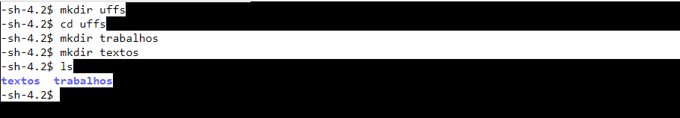

2-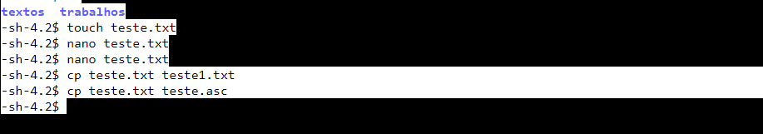

3-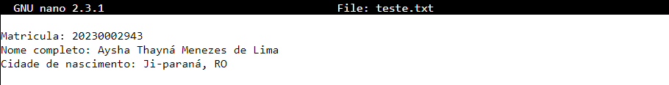

4-

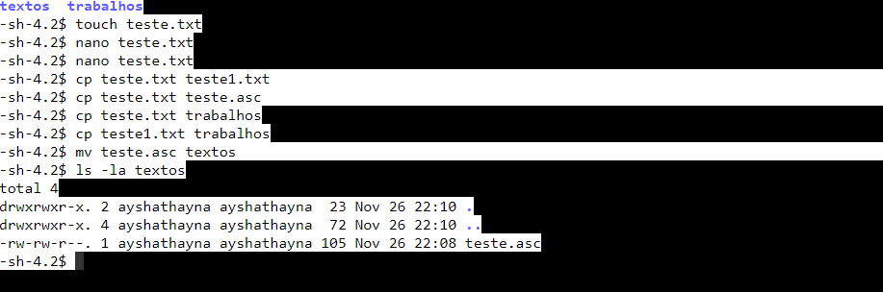

5-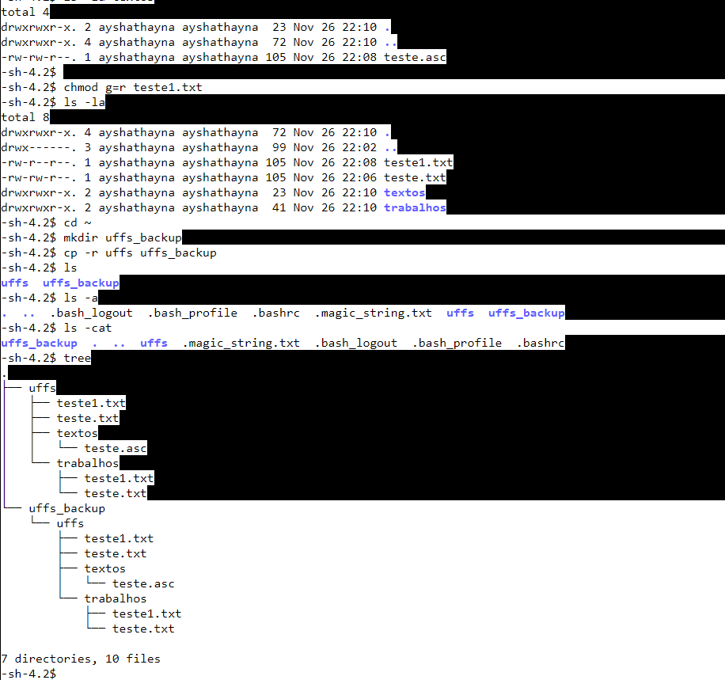

6-

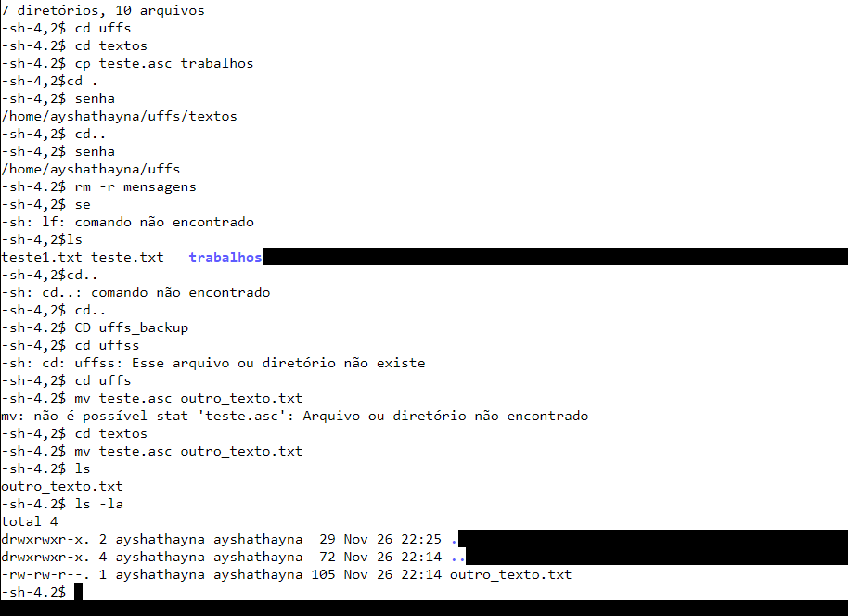

7-

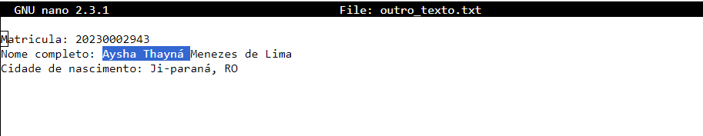

8-



* Criar um repositório público no Github para a entrega do Trabalho Prático 4, realizando o commit dos resultados gerados anteriormente;
  + Crie um novo arquivo a partir do site do Github.
  + Execute o comando acima no repositório local para sincronizar com o remoto.

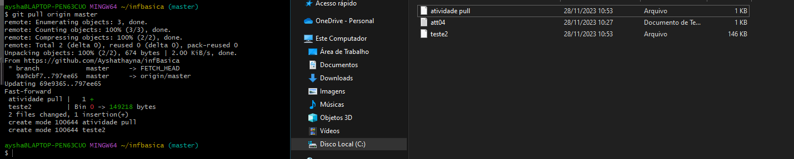

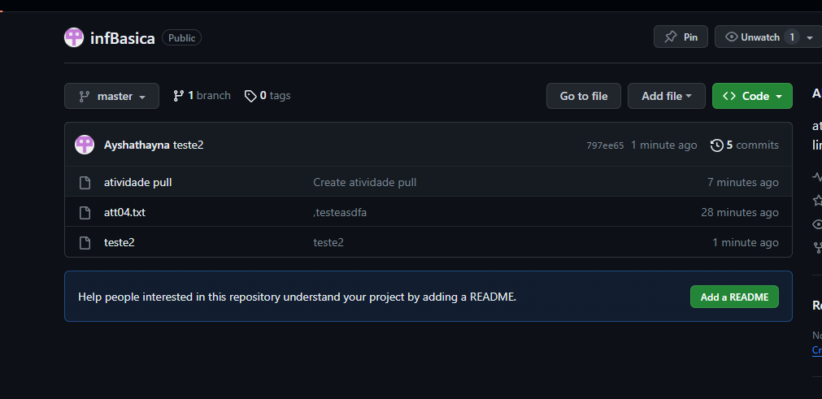

* Enviar o link do repositório como entrega da tarefa.

<https://github.com/Ayshathayna/infBasica>